西安市鄠邑区地震应急预案

西安市鄠邑区人民政府办公室
2023年1月

前 言
近年来,我国地震灾害频发,大灾之后,百姓流离失所,国家财产遭受严重损失。为积极应对地震风险，国家颁布相关法律法规有《中华人民共和国防震减灾法》、《中华人民共和国突发事件应对法》；部门规章有《突发事件应急预案管理办法》（国办发〔2013〕101号）；西安市政府于2021年发布了《西安市应急预案管理办法（修订稿）》（市政办发〔2021〕9号），西安市应急管理局于2019年10月16日发布了《应急预案管理制度（试行）》（市应急发〔2019〕108号）。以面对地震引发的一系列直接、次生、衍生灾害，不断完善对策和措施。
为深入贯彻执行《中华人民共和国防震减灾法》，不断提高政治站位，坚持问题导向，强化责任担当，扎实落实中央、省、市防震减灾工作部署要求，为有效应对地震灾害，全面提高鄠邑区地震灾害的应急处置能力，区应急管理局在有关法律法规的指导下对鄠邑区地震应急预案进行修订。

目 录
1 总则 7
1.1 编制目的 7
1.2 编制依据 7
1.3 适用范围 8
1.4 工作原则 8
1.5 地震灾害分级 8
2 组织体系 10
2.1 区抗震救灾指挥部组成及职责 10
2.2 区抗震救灾指挥部办公室及职责 16
2.3 区抗震救灾现场指挥部及职责 17
2.4 区抗震救灾工作组及职责 17
3 监测与预警 21
3.1 地震监测预报 21
3.2 地震预警防范措施 21
3.3 地震灾情速报 22
4 应急响应 23
4.1 分级响应机制 23
4.2 Ⅰ级响应 23
4.3 Ⅱ级响应 24
4.4 Ⅲ级响应 29
5 其他地震事件应急 31
5.1 有感地震事件的应急 31
5.2 地震谣传事件的应急 31
5.3 毗邻地区地震事件应急 31
5.4 特殊时期应急戒备 32
6 恢复重建 33
6.1 善后处置 33
6.2 调查评估 33
6.3 灾后重建 33
7 保障措施 34
7.1 队伍保障 34
7.2 指挥平台保障 34
7.3 物资与资金保障 34
7.4 应急避难场所保障 35
7.5 基础设施保障 35
7.6 宣传、培训与演练 36
8 预案管理 38
8.1 预案管理 38
8.2 预案修订 38
8.3 预案解释 38
8.4 预案实施时间 39
8.5 监督检查与奖惩 39
9 附则 40
名词术语解释 40
附录 1 区抗震救灾指挥体系结构图 41
附录 2 区地震灾害救助响应流程图 42
附录 3 鄠邑区地震灾害相关单位联络信息表 43
附录 4 西安市应急管理局应急专家名单 46

1 总则

1.1 编制目的
全面深入贯彻落实习近平总书记关于应急管理和防灾减灾救灾工作系列重要论述，依法科学统一、有力有序有效地实施地震应急，确保发生地震灾害时，最大程度减少人员伤亡和经济损失，维护社会正常秩序。

1.2 编制依据
（1）《中华人民共和国防震减灾法》（中华人民共和国主席令第七号）
（2）《突发事件应急预案管理办法》（国办发〔2013〕101号）
（3）《地震预报管理条例》（中华人民共和国国务院令第255号）
（4）《震后地震趋势判定公告规定》（中国地震局令第2号）
（5）《破坏性地震应急条例》（1995年2月11日中华人民共和国国务院令第172号发布，根据2011年1月8日《国务院关于废止和修改部分行政法规的决定》修订）
（6）《陕西省防震减灾条例》（陕人常发〔2017〕74号修订）
（7）《陕西省地震预警管理办法》（陕西省人民政府令第217号）
（8）《陕西省地震灾情上报管理办法》（陕政办发〔2014〕26号）
（9）《西安市应急预案管理办法（修订稿）》（市政办发〔2021〕9号）
（10）《应急预案管理制度（试行）》（市应急发〔2019〕108号）
（11）《西安市鄠邑区应急预案管理实施办法》（鄠政办发〔2021〕26号）
（12）《西安市地震应急预案》（市政办函〔2022〕20号）

1.3 适用范围
本预案适用于发生在鄠邑区内的地震灾害事件和周边地区波及鄠邑区的地震灾害事件及其它地震事件。

1.4 工作原则
抗震救灾工作坚持人民至上、生命至上、统一领导、分级负责、多级联动、广泛参与、分类启动、属地为主、公众参与、资源共享、快速反应的工作原则。地震发生后，区政府及有关部门、单位立即自动按照职责分工和相关预案开展应急处置工作。

1.5 地震灾害分级
地震灾害分为特别重大、重大、较大、一般四级。
（1）特别重大地震灾害是指造成300人以上死亡（含失踪），直接经济损失占西安市上年地区生产总值1%以上的地震灾害。鄠邑区发生7.0级以上地震，初判为特别重大地震灾害事件。
（2）重大地震灾害是指造成50人以上、300人以下死亡（含失踪）的地震灾害。鄠邑区发生6.0级以上、7.0级以下地震，初判为重大地震灾害事件。
（3）较大地震灾害是指造成10人以上、50人以下死亡（含失踪）的地震灾害。鄠邑区发生5.0级以上、6.0级以下地震，初判为较大地震灾害事件。
（4）一般地震灾害是指造成10人以下死亡（含失踪）的地震灾害。鄠邑区发生4.0级以上、5.0级以下地震，初判为一般地震灾害事件。

2 组织体系

2.1 区抗震救灾指挥部组成及职责

2.1.1 区抗震救灾指挥部组成
在区委、区政府统一领导下，成立区抗震救灾指挥部，鄠邑区范围内发生地震灾害时，负责组织开展地震灾害应急处置工作。
总指挥长：区委常委、常务副区长
副总指挥长：区委常委、区人武部部长
指挥长：区政府办公室主任
区应急管理局局长
区发改委主任
区消防救援大队大队长
成员单位：区委宣传部、区人武部、区委统战部、团区委、区公安分局、区教科局、区发改委、区投资工信局、区住建局、区交通局、区水务局、区民政局、区司法局、区财政局、区市场监管局、区文化旅游局、区卫生健康局、区农业农村局、区气象局、区应急管理局、区资源规划分局、区生态环境分局、区大数据中心、区融媒体中心、区消防救援大队、区红十字会、区供电分公司。
区政府可根据应急处置实际需要，对区抗震救灾指挥部领导和成员进行调整。

2.1.2 区抗震救灾指挥部主要职责
（1）贯彻执行区委、区政府以及上级抗震救灾指挥部各项指令。
（2）领导全区抗震救灾工作；了解和掌握全区震情、灾情、社情、民情及发展趋势。
（3）指挥协调受灾人员的紧急救援；组织伤员救治、转运及遇难人员善后处理。
（4）指挥协调各种抢救抢险抢修行动。
（5）组织受灾群众安置和各类生活物资供应。
（6）组织灾后恢复与重建工作。
（7）依授权组织新闻发布与宣传工作。

2.1.3 区抗震救灾指挥部成员单位职责
区委宣传部：负责协调主管部门做好信息发布和舆论引导工作；指导有关部门、街道、景区管理局适时召开新闻发布会，协调组织媒体及时发布震情灾情和抗震救灾相关信息，澄清不实信息和谣言，主动回应社会关切；完成区抗震救灾指挥部交办的其他任务。
区人武部：根据地震灾情，负责组织协调驻军；指挥民兵参与抗震救援行动并加强对所属执勤目标的安全警戒；完成区抗震救灾指挥部交办的其他任务。
区委统战部：负责协助安置鄠邑区内受灾地区的国（境）外人员；协助办理国（境）外救援队伍和救援物资进入灾区的相关手续；及时向上级外事部门通报有关情况；协助对接国（境）外记者灾情期间在辖区的新闻报道事宜；完成区抗震救灾指挥部交办的其他任务。
区教科局：负责指导在校学生的安全和疏散工作，协助有关部门做好灾后被毁校舍的恢复重建；负责对在校学生进行地震应急避险知识、演练宣传教育工作；负责防震减灾领域关键技术研究及装备研发、示范；完成区抗震救灾指挥部交办的其他任务。
区消防救援大队：负责组织消防救援力量参与地震灾害现场救援工作；参与受地震威胁和遇险人员搜救、转移工作；负责对地震引发的火灾、危险化学品泄漏等次生灾害进行抢险救援；抢救埋压的重要设备、物品等；完成区抗震救灾指挥部交办的其他任务。
区发改委：负责协调辖区内抗震救灾期间电力运行保障工作；提出安排相关物资储备和动用的建议；做好与群众生活、灾情防控密切的重要商品价格监测工作、分析研判全区总体价格形势，密切关注市场动态；确定灾情期间粮食应急工作方案，组织和调配救灾粮食供应；配合协调鄠邑区内军工企事业单位地震救援装备和灾后重建；完成区抗震救灾指挥部交办的其他任务。
区投资工信局：负责组织相关部门协调工业应急物资的生产工作；完成区抗震救灾指挥部交办的其他任务。
区大数据中心：负责组织震后区级电子政务网络及政务数据中心应急保障工作，保障区抗震救灾指挥部应急指挥系统和重要部门的电子政务网络畅通；完成区抗震救灾指挥部交办的其他任务。
区公安分局：负责灾区治安管理和安全保卫工作，预防和打击各种违法犯罪活动，维护社会治安；参与灾害地区等重要场所的警戒；协助相关职能部门对地震引发的火灾、毒气泄漏等次生灾害进行抢险救援；迅速疏导交通，对灾区和通往灾区的道路实行交通管制，保证抗震救灾工作有序进行；完成区抗震救灾指挥部交办的其他任务。
区民政局：负责对符合条件的受灾困难群众及时给予社会救助；支持引导社会组织参与防灾减灾救灾工作；协调殡葬服务机构力量，协助妥善处置遇难人员遗体；完成区抗震救灾指挥部交办的其他任务。
区司法局：负责会同有关部门广泛宣传普法及相关法律法规知识，负责指导全区公共法律服务行业为抗震救灾提供公共法律服务；负责区政府及其办公机构制定的有关抗震救灾行政规范性文件的合法性审定工作；承办街道和区政府部门制定的有关抗震救灾行政规范性文件的备案审查工作；完成区抗震救灾指挥部交办的其他任务。
区财政局：负责做好鄠邑区内本级抗震救灾相关资金的保障工作；完成区抗震救灾指挥部交办的其他任务。
区资源规划分局：负责组织开展震后次生地质灾害排查工作；为震后地质灾害应急救援提供技术支撑；完成区抗震救灾指挥部交办的其他任务。
区生态环境分局：负责对由地震引发的次生突发环境事件的应急监测和处置工作；完成区抗震救灾指挥部交办的其他任务。
区住建局：负责协调鄠邑区内抗震救灾期间天然气调节运行保障工作；负责指导震区房屋建筑和市政基础设施工程应急评估工作；指导受灾地区抢险受损的房屋建筑和市政基础设施工程的恢复重建工作；完成区抗震救灾指挥部交办的其他任务。
区交通局：负责查明交通中断情况，抢修被破坏公路和桥梁；协调组织应急救援运力，保障应急救援物资及时运达和人员疏散运输工作；完成区抗震救灾指挥部交办的其他任务。
区水务局：负责检查指导和巡查灾区饮用水源、水库、城乡供水设施；负责及时抢修和恢复被损毁重要河道堤防设施；负责组织水利工程和设施抢险加固及恢复重建；指导处置可能发生的严重次生水患灾害，指导灾区处理险情；完成区抗震救灾指挥部交办的其他任务。
区农业农村局：负责综合协调灾区动物疫情防治工作；做好农业生产自救和受损情况统计，指导街道制定农业恢复生产方案，组织落实恢复农业生产；完成区抗震救灾指挥部交办的其他任务。
区文化旅游局：负责做好团队接待的境内外游客情绪安抚和疏散工作；收集上报旅行社接待的游客基本情况信息，协助、提醒游客致电家人报平安；协助相关部门开展应急救援工作；完成区抗震救灾指挥部交办的其他任务。
区卫生健康局：负责抗震救灾任务中的医疗救治及灾后疫情防控工作；完成区抗震救灾指挥部交办的其他任务。
区应急管理局：负责地震应急处置及协调保障工作；负责震情监测预报、震情跟踪及震情速报；向区政府报告震后趋势预测意见；负责全区地震安全性评价管理，指导开展区域安全评估工作；参与地震灾害调查与损失评估等现场工作；研究提出城市地震灾害恢复重建规划的意见；组织进行防震减灾科普宣传工作；负责地震灾害信息报送、预警信息发布；协调军地各类救援力量参与地震应急救援；组织指导灾情核查、损失评估、救灾捐赠等工作；管理、分配区级地震救灾款物并监督使用；组织协调地震灾害的调查评估；承担区抗震救灾指挥部办公室日常工作；完成区抗震救灾指挥部交办的其他任务。
区市场监管局：负责对灾区的价格进行监管；进入灾区的食品药品安全监管；协调督促相关单位做好灾区特种设备的隐患排查和整治，协助相关单位进行特种设备应急处置和救援工作；完成区抗震救灾指挥部交办的其他任务。
区融媒体中心：负责协调救灾法规、政策等广播电视节目、栏目的宣传工作；完成区抗震救灾指挥部交办的其他任务。
区气象局：负责气象监测、预报、预警等工作，提供现场气象服务，及时向社会及政府职能部门提供实况信息；完成区抗震救灾指挥部交办的其他任务。
团区委：负责志愿者队伍的管理与调配，参与抗震救灾工作；完成区抗震救灾指挥部交办的其他任务。
区红十字会：负责开展救灾准备工作；开展红十字现场应急救护培训，增强群众在紧急情况下的防灾避险和自救互救能力；在地震灾害和突发事件中，接受国内外组织和个人捐赠的款物，对需要帮助的群体进行救助；完成区抗震救灾指挥部交办的其他任务。
区供电分公司：负责组织协调灾区电力主管部门和电力运营企业抢修恢复被破坏的电力设施，保障灾区电力供应；完成区抗震救灾指挥部交办的其他任务。

2.2 区抗震救灾指挥部办公室及职责

2.2.1 区抗震救灾指挥部办公室
区抗震救灾指挥部办公室作为常设机构，设在区应急管理局，负责协调处置区抗震救灾指挥部日常工作，办公室主任由区应急管理局局长担任。（值班电话：89017040）

2.2.2 区抗震救灾指挥部办公室职责
承担区抗震救灾指挥部日常工作；负责区抗震救灾指挥部成员单位的日常联络；督促检查地震应急准备与落实情况；地震应急时，负责震情速报、震情趋势判定、震情跟踪监视和了解抗震救灾进展情况，向区抗震救灾指挥部提出应急响应、抗震救灾工作方案和措施建议；依照法律规定负责震情信息通报、公告和新闻发布内容的制定和实施；协助、承担现场信息采集与回传、地震灾害调查与损失评估等工作。

2.3 区抗震救灾现场指挥部及职责

2.3.1 区抗震救灾现场指挥部
区抗震救灾指挥部可根据救灾现场实际情况设置，组织各应急工作组开展抢险救灾工作。现场指挥部指挥长由区抗震救灾指挥部指定专人担任。应急救援阶段结束后，现场指挥部自动撤销。

2.3.2 区抗震救灾现场指挥部职责
在区抗震救灾指挥部的统一领导下，指挥协调、开展现场抢险救援工作；及时传达区抗震救灾指挥部的部署和要求，督促检查贯彻落实情况；及时将现场抢险救援工作进展情况以及存在的突出问题和困难上报区抗震救灾指挥部并提出有关措施建议；完成区抗震救灾指挥部交办的其他事项。

2.4 区抗震救灾工作组及职责
区抗震救灾工作组由抢险救援组、医疗救助组、基础设施保障组、安置与物资保障组、安全稳定组、震情监测与专家研判组、宣传舆情组7个工作组组成（工作组可根据实际需要进行增减调整）。工作组由一个或多个应急成员单位组成，组长由总指挥长指定，承担具体的应急处置任务。
（1）抢险救援组：由区消防救援大队牵头，区人武部、区投资工信局、区公安分局、区资源规划分局、区生态环境分局、区住建局、区交通局、区水务局、区应急管理局、区气象局、区红十字会、区供电分公司等单位组成。
主要职责：负责人员搜救和应急抢险；负责制定抢险救援行动计划；指导事发街道、景区管理局开展抢险救援；组织对可能发生次生灾害的地点和设施采取紧急防护措施；组织对地质灾害隐患的监测预警和危险化学品等污染物防控。
（2）医疗救助组：由区卫生健康局牵头，区民政局、区生态环境分局、区农业农村局、区市场监管局、区红十字会等部门组成。
主要职责：负责医疗救护和卫生防疫；组织医疗救护队伍；调集医疗器械、药品，对受伤人员进行救治；监督、监测灾区生活饮用水、食品卫生和药品安全；预防和控制各种疫情；负责开展对震后动物尸体的无害化处理、饲养场所的消毒，防止人畜共患传染病和动物疫情发生；组织协调殡仪馆，做好遇难人员遗体火化工作。
（3）基础设施保障组：由区住建局牵头，区教科局、区发改委、区投资工信局、区财政局、区交通局、区水务局、区农业农村局、区文化旅游局、区应急管理局、区供电分公司等单位组成。
主要职责：负责清理灾区现场，开展公路沿线、危险建筑物、市政公用设施及周边应急排查与监测；负责被毁坏的公路、桥梁等重要设施的抢修，同时协调有关部门做好轨道等设施的抢修；负责建立生命绿色通道；紧急调拨运输工具，保证抢险救援人员、物资的运输，伤员转运和受灾群众疏散；负责组织通讯、供水、排水、供电、供气等城市基础设施工程抢修；负责水库安全，组织水利设施抢险抢修；组织对安置场所进行灾害风险评估，确保安全。
（4）安置与物资保障组：由区应急管理局牵头，区统战部、区人武部、区发改委、区投资工信局、区民政局、区财政局、区交通局、区文化旅游局、团区委、区红十字会等单位组成。
主要职责：负责灾害发生地群众紧急转移安置和基本生活保障；组织疏散、转移和临时安置受灾人员；负责旅游景区游客疏散；接受和安排国内外捐赠；负责抗震救灾款物的监管与审计；开辟应急避难场所，设置集中安置点；保障灾区所需的帐篷、衣被、食品、药品、饮用水等生活必需品供应和救援人员基本生活必需品供应；开放相应的应急避难场所，保障受灾群众吃饭、穿衣、饮水、住处等基本生活需求。
（5）安全稳定组：由区公安分局牵头，区人武部、司法局等单位组成。
主要职责：负责组织协调、维护震后社会治安秩序，确保人民群众生命财产安全；负责灾区治安管理和安全保卫工作，预防和打击打砸盗抢等各种违法犯罪活动，加强社会治安秩序管控；负责灾区道路交通管制，维护道路交通秩序；协调相关部门疏导解决由地震引发的各种社会矛盾，维护社会秩序稳定；组织对党政机关、要害部门、金融单位、储备仓库、涉密部门等重要场所的警戒。
（6）震情监测与专家研判组：由区应急管理局牵头，区教科局、区资源规划分局、区生态环境分局、区水务局、区气象局等单位以及相关领域专家组成。
主要职责：负责组织专家研判震情趋势，震情速报、通报；提出地震预报意见或趋势判定意见；利用航空遥感和卫星遥感手段制作灾区影像和地图资料；提供灾区气象、洪涝、地质灾害及其可能发生的次生灾害等信息；提供震后次生灾害中地质灾害发展趋势，防范措施；组织宏观烈度考察、震害调查；编写上报地震调查报告；为抗震救灾指挥部应急指挥决策提供政策法规和技术支撑。
（7）宣传舆情组：由区委宣传部牵头，区统战部、区应急管理局、区大数据中心、区文化旅游局、区融媒体中心、区供电分公司等单位组成。
主要职责：负责组织震情、灾情、抗震救灾信息新闻发布和宣传报道工作；负责灾区群众的应急知识和科普知识宣传工作；负责网络舆情监控；开展舆情收集分析，组织对境外的信息发布，正确引导国内外舆论；及时澄清地震谣传或误传信息，安定民心。

3 监测与预警

3.1 地震监测预报
区内的地震长期、中期、短期预报和临震预报，由省政府根据国家有关规定发布。
区应急管理局加强震情跟踪监测、预报和预警，及时对地震预测意见和可能与地震有关的异常现象进行综合分析研判，并向市地震工作主管部门报告。
已经在鄠邑区发布地震短期预报后，在发现明显临震异常的紧急情况下，区政府可以发布48小时之内的临震预报并同时向市政府报告。

3.2 地震预警防范措施
国家对地震预报实行统一发布制度。区地震预警信息由省政府发布。任何单位和个人不得以任何形式向社会发布地震预警信息。
区政府及其有关部门接收到上级发布的地震预警信息后，应当按照地震应急预案规定及时采取相应的应急防范措施，主要内容如下：
（1）强化群测群防工作，收集各种地震异常情况，及时核实、上报地震异常信息。
（2）依程序发布避震防范通知，督促指导各街道、景区管理局、部门、各相关单位做好抢险救援、防震抗震与群众应急疏散准备，必要时组织避震疏散。
（3）对可能发生的地震事件影响后果进行评估，制定相应对策，并组织实施。
（4）区应急管理局负责督促可能产生次生灾害的生产经营单位与相关行业（领域）主管部门对生命线工程和次生灾害源立即采取紧急防护措施。
（5）督促检查相关成员单位的抢险救援队伍做好抢险救灾准备工作。
（6）做好抗震救灾物资、资金等保障工作。
（7）做好平息地震传言的准备，维护社会稳定。
（8）做好启用应急避难场所的准备工作。

3.3 地震灾情速报
发生地震后，区应急管理局要迅速向区委、区政府和市应急管理局、市地震局报告地震发生的时间、地点、震级等，并及时续报有关情况，同时抄送区抗震救灾指挥部成员单位。区委、区政府第一时间向市委、市政府报告。

4 应急响应

4.1 分级响应机制
根据地震灾害分级情况，将鄠邑区地震灾害应急响应分为Ⅰ级、Ⅱ级、Ⅲ级（如表1）。
表1 地震灾害事件应急响应分级管理一览表
地震灾害事件 | 应急响应分级
地震灾害事件 | 响应级别 | 应急指挥与启动
特别重大地震灾害事件 | Ⅰ级 | 区委、区政府主要领导人启动响应  区委、区政府组织指挥  区抗震救灾指挥部具体实施
重大地震灾害事件 | Ⅰ级 | 区委、区政府主要领导人启动响应  区委、区政府组织指挥  区抗震救灾指挥部具体实施
较大地震灾害事件 | Ⅰ级 | 区委、区政府主要领导人启动响应  区委、区政府组织指挥  区抗震救灾指挥部具体实施
一般地震灾害事件（造成10人以下死亡（含失踪）） | Ⅱ级 | 区抗震救灾指挥部总指挥长启动响应  区抗震救灾指挥部组织指挥实施
一般地震灾害事件（没有人员死亡） | Ⅲ级 | 区应急管理局局长启动响应  区应急管理局组织实施
地震应急响应启动后，可视灾情及其发展情况对响应级别及时进行相应调整，避免响应不足或响应过度。

4.2 Ⅰ级响应
地震速报初判为特别重大、重大、较大地震灾害时，由区应急管理局提出应急响应建议，经区政府同意，区委、区政府主要领导即时启动区地震灾害Ⅰ级应急响应，区委、区政府组织指挥、部署和协调抗震救灾的先期处置工作，区抗震救灾指挥部负责具体实施。先期处置工作按照本预案的Ⅱ级应急响应处置程序进行。
同时，立即向市政府和市抗震救灾指挥部报告震情灾情信息，请求支援并接受其统一领导、统一指挥。

4.3 Ⅱ级响应
地震速报初判为一般地震灾害（造成10人以下死亡（含失踪））时，由区应急管理局提出应急响应建议，经区政府同意，区抗震救灾指挥部总指挥长即时启动区地震灾害Ⅱ级应急响应，区抗震救灾指挥部负责指挥、部署、协调鄠邑区内地震灾害的应急处置工作。

4.3.1 处置程序
应急处置按时间段进行阶段性划分，区抗震救灾指挥部负责指挥、部署、协调地震应急处置，并可根据实际情况进行及时调整。
震后30分钟内
（1）相关部门、街道、景区管理局自行启动本级地震预案，组织应急力量开展自救互救。
（2）区应急管理局：震后30分钟内向区委、区政府、区抗震救灾指挥部提供震情灾情初判结果并提出启动应急响应级别的建议，同时，向抗震救灾指挥部成员单位相关人员发送震情信息和到岗通知。
（3）区抗震救灾指挥部：总指挥长、副总指挥长、指挥长、各成员单位主要负责同志和有关工作人员立即赶赴区应急指挥中心或临时通知的指挥场所。
（4）区抗震救灾指挥部：确定各工作组和各工作组负责人进入工作状态。
（5）区抗震救灾指挥部办公室：组织各相关职能部门对辖区学校、文化、体育、商业、医院等公共场所险情与隐患进行排查，组织相关职能部门和单位对居民住宅损伤进行排查，收集整理灾情和各类灾害隐患信息。
震后1小时内
（1）震情监测与专家研判组：对灾区震情进行初步判断，判断灾区范围、受灾程度，分析人员搜救重点区域，估计人员伤亡和房屋毁损情况，判断灾区道路交通和次生灾害等情况，并向区抗震救灾指挥部提出应急工作建议。
（2）区抗震救灾现场指挥部：派出现场指挥部赶赴灾区，指导、协调、督促抗震救灾工作。
（3）区抗震救灾指挥部办公室：根据抗震救灾实际需要，向区抗震救灾指挥部提出灾区是否进入紧急状态的建议。
（4）抢险救援组：迅速调动联动队伍实施救援处置，维护社会秩序，安排灾区及周边地区救援力量迅速投入人员搜救；加强气象监测，及时通报重大气象变化，为地震应急处置工作提供气象服务；加强对灾区空气、水质、土壤和地质灾害监测，减轻或消除污染危害，防范因强余震和降雨形成的滑坡、泥石流、滚石等造成新的人员伤亡和交通堵塞；对地震引发的火灾、毒气泄漏等次生灾害进行抢险救援；加强对可能发生次生灾害的危险化学品设施、水库、油气管线、易燃易爆和有毒物质等检查、监测，防控次生灾害发生。
（5）医疗救助组：组织当地医疗救援队伍赴现场对伤员进行救治。
（6）安置与物资保障组：启动震后相应级别的应急避难场所，指导并协助群众疏散避难，向重灾区紧急调拨急需物资。
（7）安全稳定组：灾区进入紧急状态后，采取交通管制措施，控制非救援车辆进入灾区，建立应急救援通道。
（8）宣传舆情组：人员到岗开展应急宣传工作，联系各主流媒体，建立沟通平台。
震后2小时内
（1）宣传舆情组：建立媒体中心，对现场媒体进行有效管理，组织新闻媒体到灾害现场、抗震救灾指挥部、相关地点采访报道；关注社会舆情，及时澄清不实信息和谣言。通报灾害基本情况、应急响应启动情况和救灾部署。
（2）抢险救援组：组织救援队伍开展生命救援行动。
（3）基础设施保障组：开展抢险救灾，迅速抢修交通、通讯、供电、供水等设施。
（4）安置与物资保障组：继续做好群众安置工作，按照“分级负担”的原则，做好财政资金的安排和计划；统筹全区生活必需品供应及重要商品的储备情况。
震后4小时内
（1）震情监测与专家研判组：做好灾情收集及地震监测工作，给出预测地震烈度分布图、预测人员伤亡与经济损失范围值，及时处理余震序列，做好余震序列编目，编制现场科普宣传工作方案，组织人员现场核实、评估灾情。
（2）抢险救援组：继续开展人员搜救工作，并适时调整力量投入，做好余震防范，排查各类次生灾害隐患，全力防控次生灾害发生。
（3）医疗救助组：在灾区现场设立医疗点，对伤员进行救治。
（4）安置与物资保障组：设置临时应急避难场所，按需统一发放各类抗震救灾物资。
（5）安全稳定组：维护社会治安，防范和打击受灾区域各种犯罪行为，做好维护社会秩序和保卫重点目标等工作。
震后12小时内
（1）震情监测与专家研判组：组织相关专家对灾情进行研判，提出对策建议，继续开展现场烈度调查与损失评估工作，上报相对精确的灾情和救灾工作情况。
（2）抢险救援组：继续开展人员搜救工作，在震情监测与专家研判组支持下科学应对次生灾害，采取有效措施对可能造成次生灾害的隐患进行处理。
（3）医疗救助组：将需要救治的伤员转移到合适的医疗机构。
（4）安全稳定组：做好灾区社会治安和社会秩序维护工作。
（5）安置与物资保障组：建立较大型临时避难场所，接纳重灾区受灾群众，提供基本生活必需品；联合区民政局、区红十字会启动捐赠活动，开展救灾捐赠的组织发动和款物接收、统计、分配和使用工作，并及时向社会公示捐赠和救济情况。
（6）基础设施保障组：开展现场抢修，逐步恢复市政、交通、通讯、电力等基础设施，配合开展灾害调查、烈度评定与损失评估。
震后24小时内
（1）震情监测与专家研判组：进行灾情分析，确定灾区近期恢复所需外部资源。
（2）医疗救助组：开展医疗救护防疫工作，保障饮用水食品卫生安全；对遇难人员遗体进行妥善处置。
（3）安置与物资保障组：统筹抗震救灾物资，保障居民基本生活物资供应。
（4）宣传舆情组：及时更新新闻信息，向公众通报灾害损失、救灾行动等情况。
震后48小时或72小时内
（1）安全稳定组：继续做好灾区社会稳定工作。
（2）医疗救助组：继续开展卫生防疫工作，确保不发生疫情。
（3）宣传舆情组：对受灾群众进行防震避震知识宣传教育，组织召开区抗震救灾指挥部新闻发布会。
震后72小时后
（1）抗震救灾指挥部办公室：组织相关部门进行灾害评估，准备开展恢复重建。
（2）基础设施保障组联合抢险救援组：动员群众及救援力量，组织清理地震破坏现场。
（3）安置与物资保障组：重点保障、有序发放物资、妥善安置受灾群众。
（4）宣传舆情组：在灾区进行科普知识宣传。

4.3.2 应急结束
当生命搜救工作已经完成、受灾群众基本得到安置、地震引发的次生灾害基本得到控制、震情发展趋势基本稳定、灾区社会秩序基本恢复正常时，由区抗震救灾指挥部办公室提出灾区是否结束紧急状态或结束应急救援期的建议，报区抗震救灾指挥部批准后宣布灾区紧急状态或应急救援期结束并依法向社会公告。

4.4 Ⅲ级响应
地震速报初判为一般地震灾害（没有人员死亡）时，区应急管理局在震后迅速了解震情灾情，15分钟内向区政府提出应急响应建议，区应急管理局局长启动区地震灾害Ⅲ级应急响应，由区应急管理局联合有关部门开展应急处置。
区应急管理局1小时内向灾区派出现场工作组进行现场指导和协助，由受地震影响的街道、景区管理局抗震救灾指挥部负责组织、指挥、协调、部署本街道、景区管理局的抗震救灾工作。
区应急管理局应及时将受灾情况报区委、区政府和市应急管理局、市地震局。

5 其他地震事件应急

5.1 有感地震事件的应急
鄠邑区内发生有明显震感，造成一定社会影响，但未达到一般地震灾害事件初判指标和分级标准的地震事件，区抗震救灾指挥部组织实施辖区地震应急处置工作，区抗震救灾指挥部办公室迅速了解震情，提出震情趋势判断意见，适时报告区委、区政府和市应急管理局、市地震局。区政府督导有关部门做好保持社会稳定工作，有关部门应及时将应急情况报区政府。

5.2 地震谣传事件的应急
当辖区内出现地震谣言并对社会正常生产、生活秩序造成较严重影响时，事件发生街道、景区管理局及时报告区抗震救灾指挥部办公室，区抗震救灾指挥部办公室及时上报区政府，并组织有关专家分析谣言起因，做好宣传工作，协助做好地震谣言的平息工作。地震谣言平息后，及时将情况上报区政府并抄送至市地震局。

5.3 毗邻地区地震事件应急
当鄠邑区毗邻区县发生地震灾害事件对鄠邑区造成破坏和人员伤亡时，区应急管理局及时了解灾情，对地震在鄠邑区造成的破坏和影响程度进行初步判断，根据情况建议区政府采取相应级别的应急响应。

5.4 特殊时期应急戒备
在重大社会活动或其他敏感时段，区应急管理局应当部署和加强震情值班、地震监测、震情会商、地震应急准备等应急戒备工作。

6 恢复重建

6.1 善后处置
区有关部门、单位、街道、景区管理局要积极稳妥、深入扎实地做好善后处置工作。因救灾需要临时征用的房屋、运输工具、大型机械、通信设备及其他救援设备等应当及时归还，造成损坏或者无法归还的，按照国家有关规定给予适当补偿或者做其他处理。

6.2 调查评估
区政府组织有关部门对地震发生机理、产生影响、责任分工落实、生态环境影响、人员安置等情况进行调查评估。区应急管理局联合震情监测与专家研判组开展地震宏观烈度考察、地震灾害损失调查工作，提供灾害损失预评估结果。

6.3 灾后重建
在区委、区政府统一领导下，按照统筹规划、科学评估、分步实施原则，编制灾后恢复重建总体规划；明确各项支持政策，通过政府投入、对口支援、社会募集等多渠道筹集灾后恢复重建资金；统一部署，逐步实施。

7 保障措施

7.1 队伍保障
区政府加强地震灾害紧急救援、陆地搜寻与救护、危险化学品救护、医疗卫生救援等专业抢险救灾队伍建设，配备必要的物资装备，经常性开展协同演练，提高共同应对地震灾害的能力。在市地震局指导下加强地震应急专家队伍建设，为应急指挥辅助决策、地震灾害紧急救援、灾害损失评估、房屋安全鉴定等提供人才保障。
城市供水、供电、供气等生命线工程设施产权单位、管理或者生产经营单位加强抢险抢修队伍建设。
街道、景区管理局、有关单位组织动员社会各方面力量，建立基层地震抢险救灾队伍，加强日常管理和培训。各有关部门发挥团区委和区红十字会作用，依托社会团体、企事业单位及社区建立地震应急救援志愿者队伍，形成广泛参与地震应急救援的社会动员机制。

7.2 指挥平台保障
区应急管理局大力推进应急指挥系统建设，完善群测群防网络和灾情速报网络，加强维护与管理，确保在紧急情况下信息畅通、反应迅速、技术系统运行正常。

7.3 物资与资金保障
区政府及其有关部门根据有关法律、法规做好应急物资储备工作，并通过与有关生产经营企业签订协议等方式，保障应急物资、生活必需品和应急处置装备的生产、供给。因抢险救灾需要临时调用、征用社会物资和器材的，应及时进行登记，震后及时归还，如有损毁或无法归还的，应按照国家有关规定给予相应补偿。
区政府保障抗震救灾工作所需经费。请求省、市财政对达到国家级灾害应急响应、受地震灾害影响较大和财政困难的地区给予适当支持。区财政部门负责应急资金保障。

7.4 应急避难场所保障
区政府新建必要的应急避难场所，或者利用符合条件的广场、绿地、公园、学校、体育场馆等公共设施，因地制宜设立符合相关标准的应急避难场所，统筹安排所必需的交通、通信、供水、供电、排污、环保、物资储备等设备设施。
学校、医院、影剧院、商场、酒店、体育场馆等人员密集场所设置应急疏散通道，配备必要的救生避险设施，保证通道、出口的畅通。有关单位定期检测、维护报警装置和应急救援设施，使其处于良好状态，确保正常使用。

7.5 基础设施保障
由区供电分公司牵头，各相关部门和公司建立健全应急通信工作体系，建立有线和无线相结合、基础通信网络与机动通信系统相配套的应急通信保障系统，确保地震应急救援工作的通信畅通。在基础通信网络等基础设施遭到严重损毁且短时间难以修复的极端情况下，立即启动应急卫星、短波等无线通信系统和终端设备，确保至少有一种以上临时通信手段有效、畅通。
区融媒体中心积极沟通联系上级广电部门完善广播电视传输覆盖网，建立完善区应急广播体系，确保群众能及时准确地获取政府发布的权威信息。
区发改委会同电力监管部门指导、协调、监督电力运营企业加强电力基础设施、电力调度系统建设，保障地震现场应急装备的临时供电需求和电力供应。
区公安分局、区交通局等主管部门加强统一指挥调度，采取必要的交通管制措施，建立应急救援“绿色通道”。

7.6 宣传、培训与演练
宣传、教育、文化、科技、广播电视、司法、民政等主管部门密切配合，开展防震减灾知识普及和宣传教育，动员社会公众积极参与防震减灾活动。最大程度公开地震应急预案信息，宣传和解释地震应急法律法规及地震应急预案，增强防震减灾意识、社会责任意识、地震应急意识，提高全社会防震避险和自救互救能力。
各学校要把防震减灾知识教育纳入教学内容，对学生进行地震应急知识教育，培养学生防震避险意识和自救互救能力。教育主管部门要对学校开展防震减灾知识教育的情况进行指导和监督。
区政府要建立健全地震应急管理培训制度，针对本地区特点定期组织应急管理人员、救援人员、志愿者进行地震应急知识和技能培训。
地震应急预案至少每3年进行一次应急演练。
区政府及其有关部门、街道、景区管理局要制定演练计划并定期组织地震应急演练。
机关、学校、医院、居委会、村委会、企事业单位等基层组织，要结合实际开展地震应急演练。
要加强人口密集场所及交通、水利、电力、铁路、通信、供水、供气等基础设施、堤坝和危险化学品生产经营管理单位等的地震应急演练。

8 预案管理

8.1 预案管理
区应急管理局负责组织制订本预案，经区政府批准后发布实施，并报市应急管理局备案。各有关部门、街道、景区管理局结合本部门职能制定相应应急预案，并报区应急管理局备案。
交通、铁路、水利、电力、通信、广播电视等基础设施的经营管理单位、学校、医院，以及可能发生次生灾害的生产经营单位应制订地震应急预案或包括抗震救灾内容的应急预案，报区应急管理局备案。
本预案的日常管理工作由区应急管理局承担。

8.2 预案修订
出现下列情况之一的，本预案应当及时修订
（1）有关法律、法规、规章、标准、上位预案中的有关规定发生变化的；
（2）面临的风险发生重大变化的；
（3）重要应急资源发生重大变化的；
（4）在突发事件应对和应急演练中发现问题需要作出重大调整的；
（5）应急预案制定单位认为应当修订的其他情况。

8.3 预案解释
本预案由区应急管理局负责解释。

8.4 预案实施时间
本预案自印发之日起实施，2017年12月13日发布的《西安市鄠邑区地震应急预案》（鄠政发〔2017〕25号）同时废止。

8.5 监督检查与奖惩

8.5.1 监督检查
区政府组织区应急管理局、区民政局、区发改委、区市场监管局等有关部门，对本预案的实施全过程进行监督检查，保障应急措施到位。

8.5.2 责任与奖惩
按照国家有关规定，对在抗震救灾工作中作出突出贡献的先进集体和个人，按照有关规定给予表彰和奖励。对在抗震救灾工作中玩忽职守造成损失的，严重虚报、瞒报灾情的，依据有关法律法规追究当事人的责任，构成犯罪的，依法追究其刑事责任。

9 附则

名词术语解释
以上、以下的含义：本预案所称以上包括本数，以下不包括本数。
次生灾害：指地震造成工程结构、设施和自然环境破坏而引发的灾害。如水灾、泥石流、滑坡、火灾、爆炸、瘟疫、有毒有害物质污染等。
直接经济损失：指地震及地震地质灾害、地震次生灾害造成的物质破坏，包括房屋和其他工程结构设施、设备、物品等破坏引起的经济损失，以重置所需费用计算。不包括文物古迹和非实物财产，如货币、有价证券等损失。场地和文物古迹破坏不折算为经济损失，只描述破坏状态。
地震长期预报：指对未来10年内可能发生破坏性地震的地域的预报。
地震中期预报：指对未来一二年内可能发生破坏性地震的地域和强度的预报。
地震短期预报：指对3个月内将要发生地震的时间、地点、震级的预报。
临震预报：指对10日内将要发生地震的时间、地点、震级的预报。

附录 1 区抗震救灾指挥体系结构图
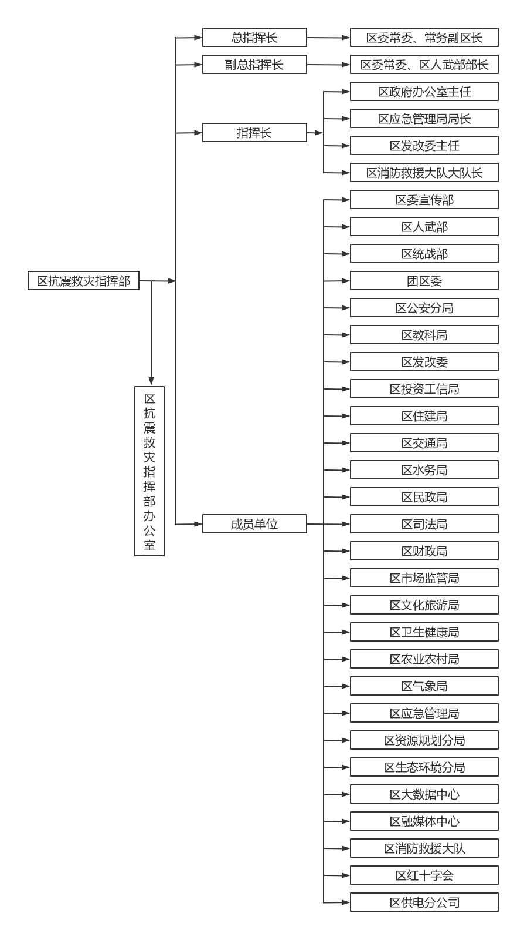

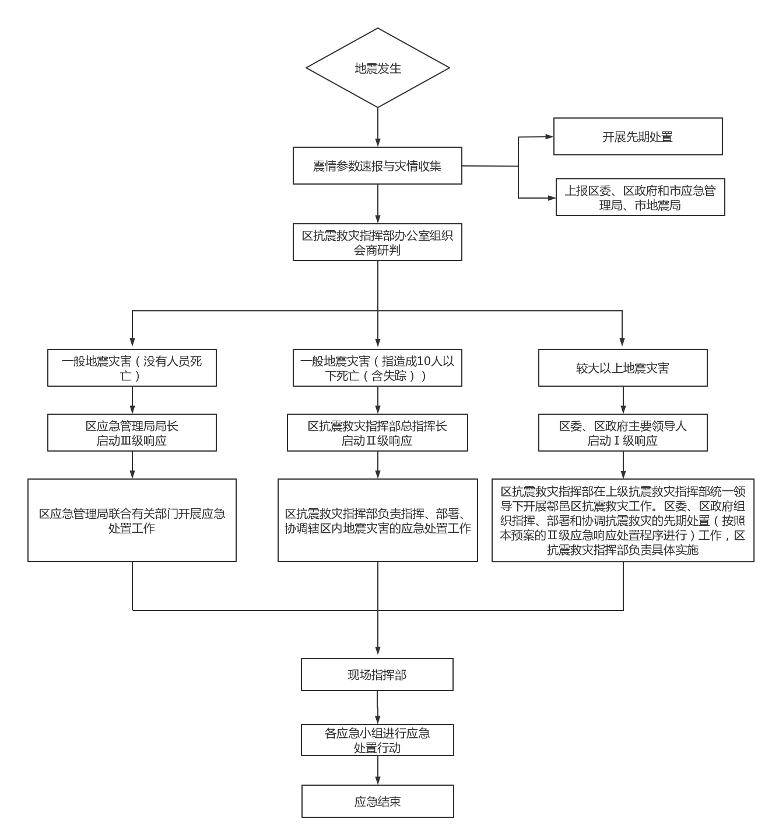附录 2 区地震灾害救助响应流程图

西安市鄠邑区人民政府办公室 2023年1月 9日印发

